**E-UTS PRAKTIKUM JARINGAN KOMPUTER**



**Oleh:**

**NAMA : Daffa Putra Alwansyah**

**NIM : L200190031**

**KELAS : A**

**PRODI : INFORMATIKA**

**Fakultas Komunikasi dan Informatika Universitas Muhammadiyah Surakarta**

**Nomor 1**  
  
1. Membuat sebuah jaringan dengan 2 buah switch 2950, dan setiap switch

memiliki 4 PC.  
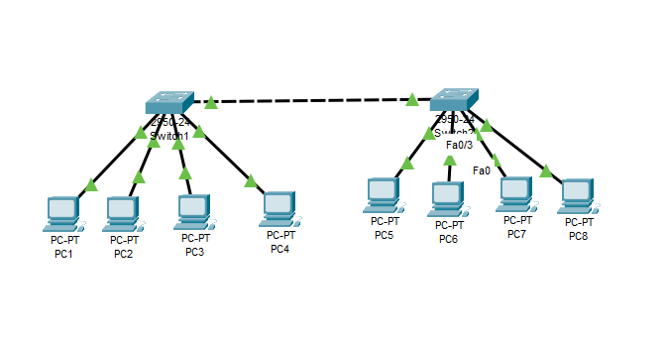

2. Setting alamat IP PC1 sampai PC8.

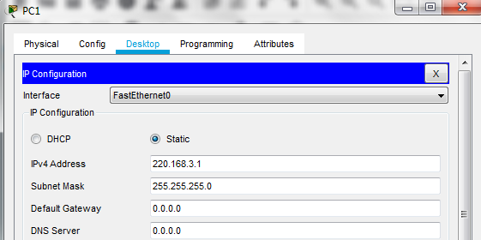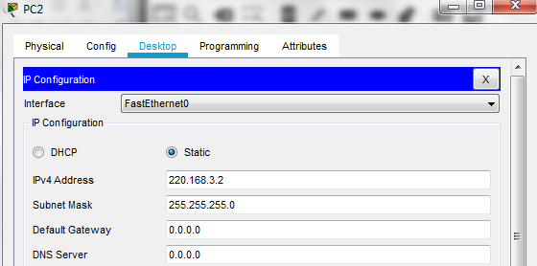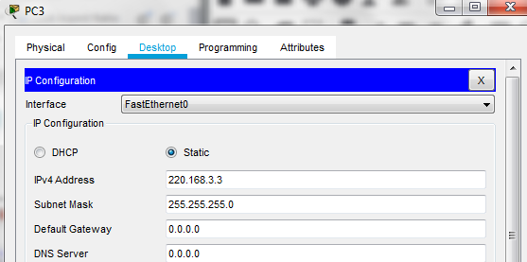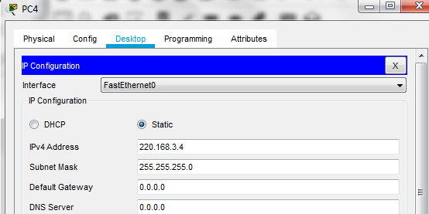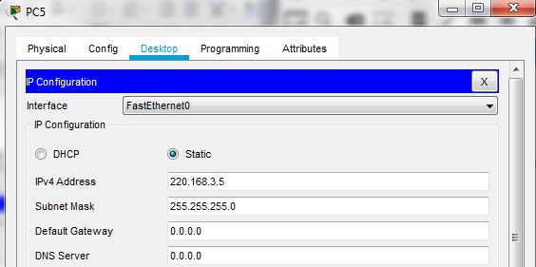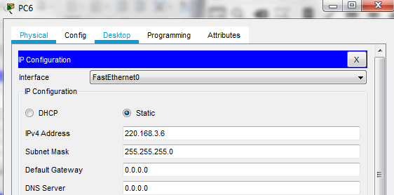

3. Setting vlan Switch1 dan Switch2 dengan memberi nama vlan 10 = Laboratorium, vlan 20 = Perpustakaan, dan vlan 30 = Kelas.

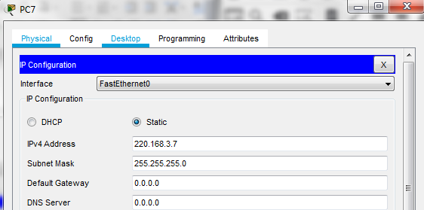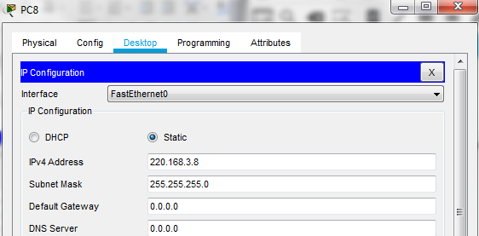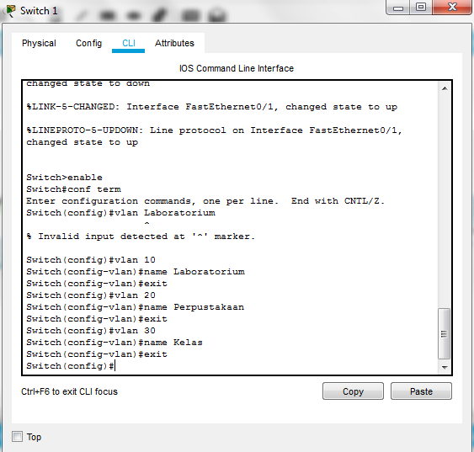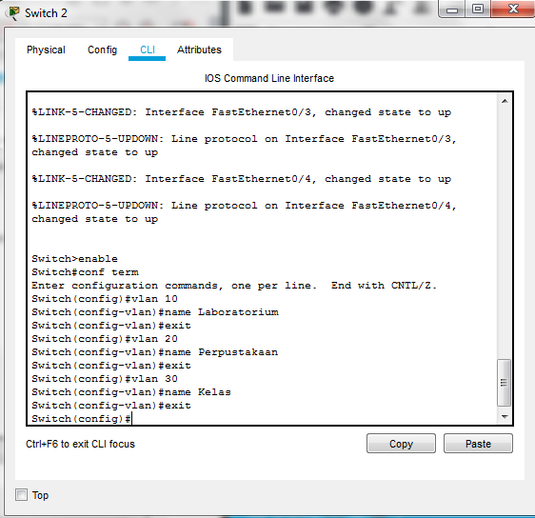

4. Lakukan konfigurasi tiap anggota degan Switch1 = vlan10 anggota PC1, vlan 20 anggota PC2 dan vlan30 anggota PC3 dan PC4, Switch2 = vlan 10 anggota PC8, vlan 20 anggota PC7 dan vlan 30 anggota PC5 dan PC6 dan melakukan trunking.

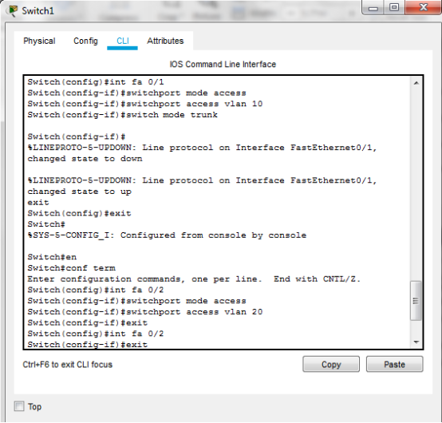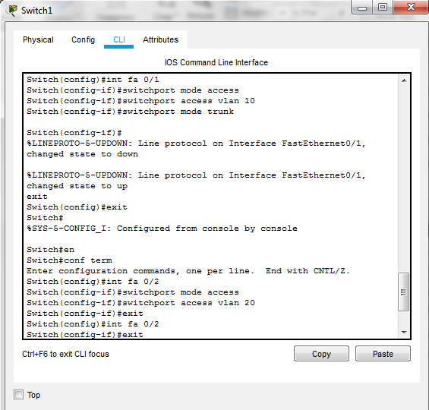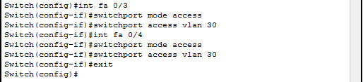

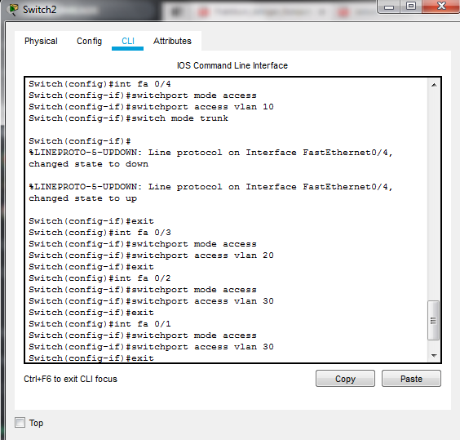

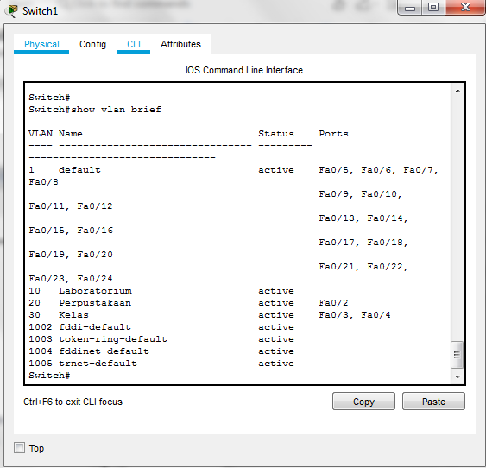  
  
  
  
  
  
  
  
  
  
  
  
  
  
  
  
  
  
  
  
  
  
  
  
5. ketikan “show vlan brief” dan “ show int fa (port) switchport” untuk melihat konfigurasi vlan.

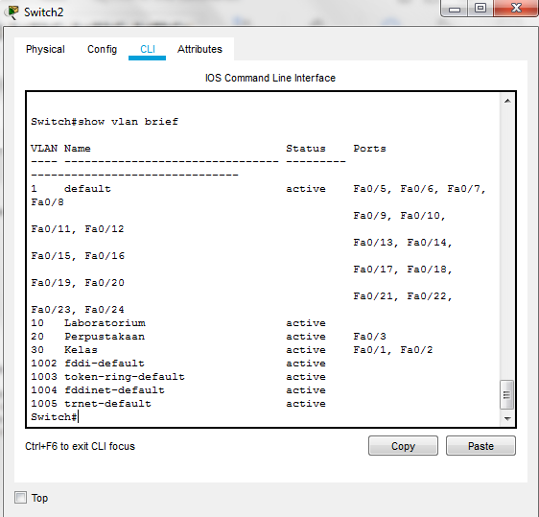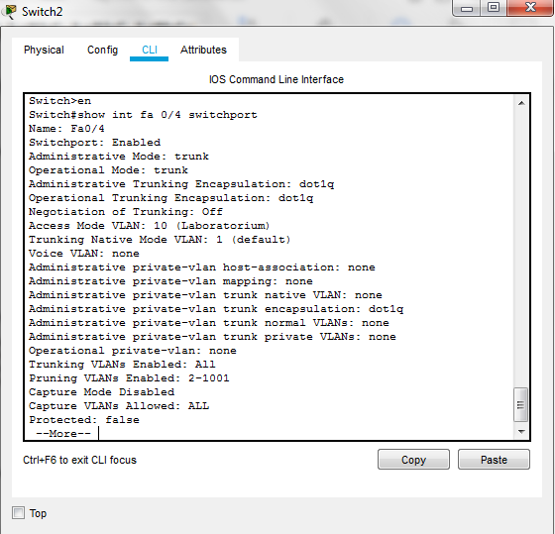  
  
  
  
  
  
  
  
  
  
  
  
  
  
  
  
  
  
  
  
  
  
  
  
  
  
  
  
  
  
  
  
  
  
  
  
  
  
  
  
  
  
  
  
  
  
  
  
  
  
  
  
  
  
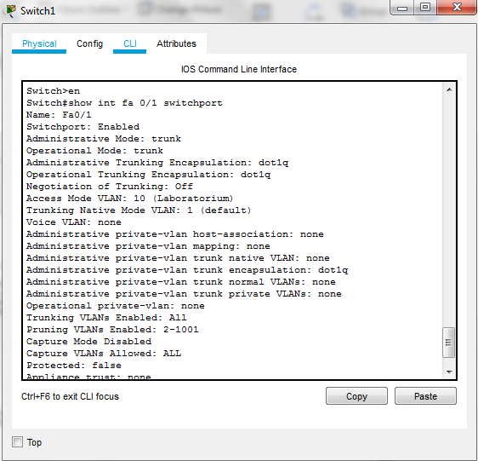

1. Ping PC1 ke PC8 dan Ping PC1 ke PC6.

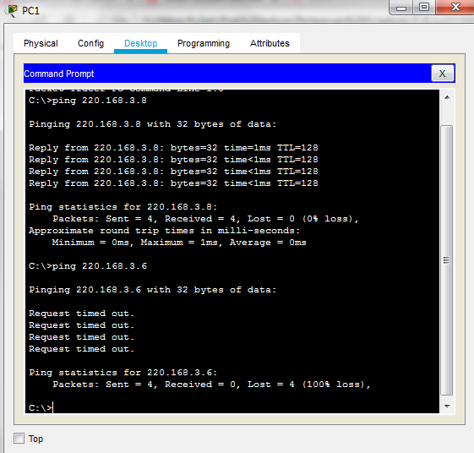

**Penjelasan:**  
**1. Ping PC1 ke PC8**

Mendapatkan “Reply from….” karena PC1 dan PC8 berada pada vlan yang sama, yaitu Laboratorium.

1. **Ping PC1 ke PC6**

Mendapatkan “Request time out.” karena PC1 dan PC6 berada pada vlan yang berbeda PC1 adalah Laboratorium dan PC6 adalah Kelas.

**Nomor 2  
a.** Sebuah laboratorium akan memasang sebuah jaringan computer menggunakan network id 192.168.51.0/24. Laboratorium tsb terbagu menjadi 3 bagian(SI, Jarkom, RPL) dan masing-masing bagian berisi hingga 10 komputer.  
  
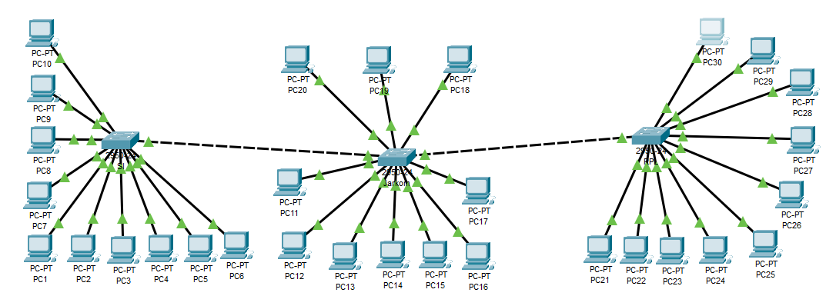  
  
NETWORK ID

192.168.51.0/24

**11111111 . 11111111 . 11111111 . 00000000**

**Blok 1 Blok 2 Blok 3 Blok 4**Merubah setiap biner blok menjadi desimal

Subnet mask default = 255.255.255.0

* **Jumlah subnet**

2x = 20 = 1 subnet ( x adalah jumlah bit 1 pada blok ke 4)

* **Jumlah host**

2y-2 = 28-2 = 256-2 = 254 host (y adalah jumlah bit 0 pada blok ke 4 )

* **Block subnet**

256-0 = 256

* **Tabel subnet**

|  |  |  |  |
| --- | --- | --- | --- |
| Network | Host Pertama | Host Terakhir | Broadcast |
| 192.168.51.0 | 192.168.51.1 | 192.168.51.254 | 192.168.51.255 |

* **Alamat IP**

IP dari PC1 192.168.51.1 s/d PC30 192.168.51.30

* **Konfigurasi IP**

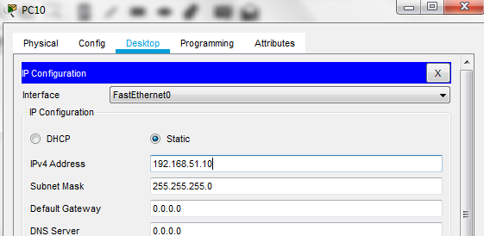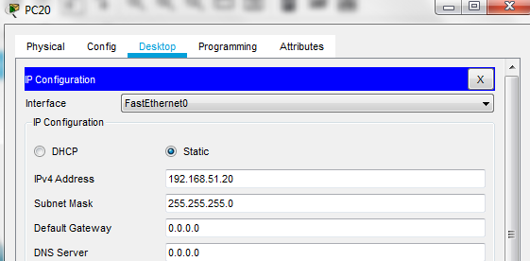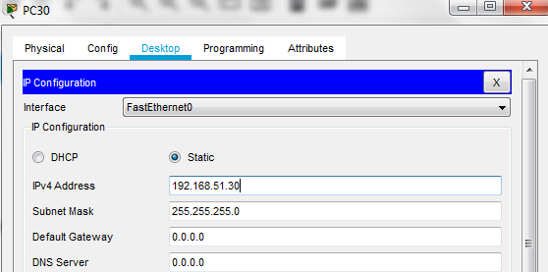

* **Melakukan Ping antar PC**

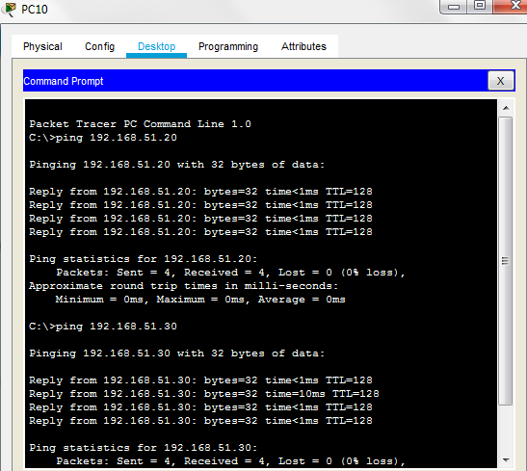

**b.** Diketahui sebuah laboratorium akan memasang sebuah jaringan komputer menggunakan network ID 192.168.50.0/25 Laboratorium tersebut terbagi menjadi 6bagian (A-G). dan masing-masing bagian berisi hingga 20 komputer.  
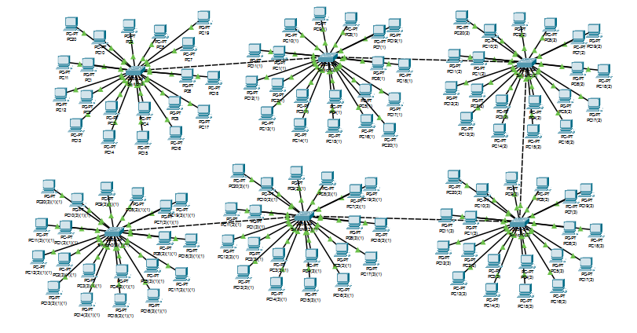

NETWORK ID

192.168.50.1/25

**11111111 . 11111111 . 11111111 . 10000000**

**Blok 1 Blok 2 Block 3 Block 4**

Merubah setiap biner blok menjadi desimal

Subnet mas default = 255.255.255.128

●

* **Jumlah subnet**

2x = 21 = 2 subnet (x adalah jumlah bit 1 pada blok ke 4)

* **Jumlah host**

2y-2 = 27-2 = 128-2 = 126 host (y adalah jumlah bit 0 pada blok ke 4)

* **Block subnet**

256 - 128 = 128

|  |  |  |  |
| --- | --- | --- | --- |
| Network | Host Pertama | Host Terakhir | Broadcast |
| 192.168.50.0 | 192.168.50.1 | 192.168.50.126 | 192.168.51.127 |
| 192.168.50.128 | 192.168.50.129 | 192.168.50.254 | 192.168.51.255 |

* **Tabel subnet**
* **Alamat IP**

IP dari PC1 192.168.50.1 s/d PC120 192.168.50.120

* **Konfigurasi IP**

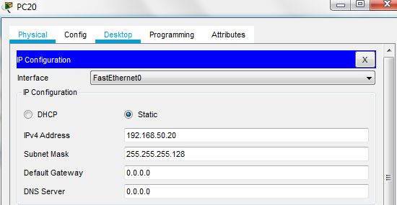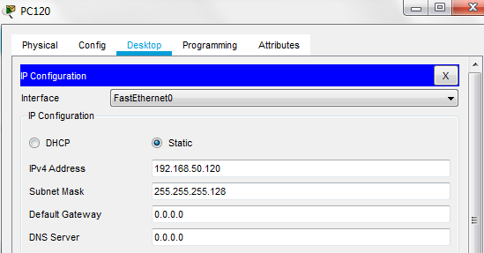

* 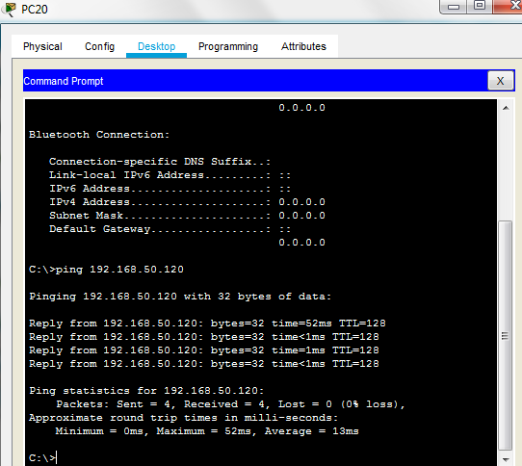**Melakukan Ping antar PC**

**Nomor 3**1. Membuat desgin sebuah server dan 10 PC(pengunjung).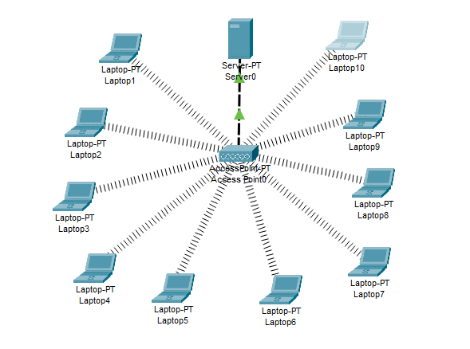  
  
2. Ganti dengan WPC300N agar tersambung ke AccessPoint.  
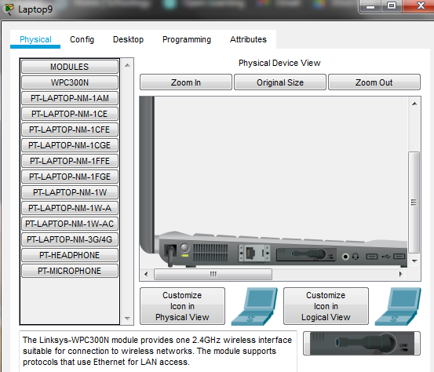

3. Mensetting alamat IP Server0 dengan alamat: 220.168.1.1  
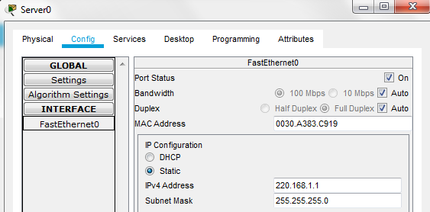  
  
4. Mengganti Service DHCP ke “*ON*”.  
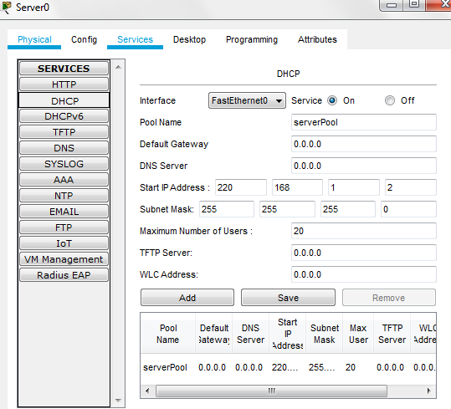

5. Konfigurasi alamat IP.

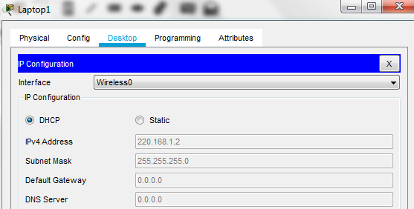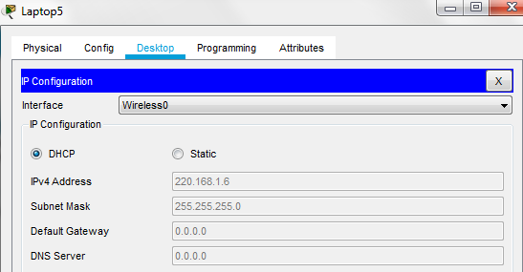

6.Masuk ke HTTP lalu buat file baru, disini saya membuat file dengan nama “Login.html dan identitas_diri.html”  
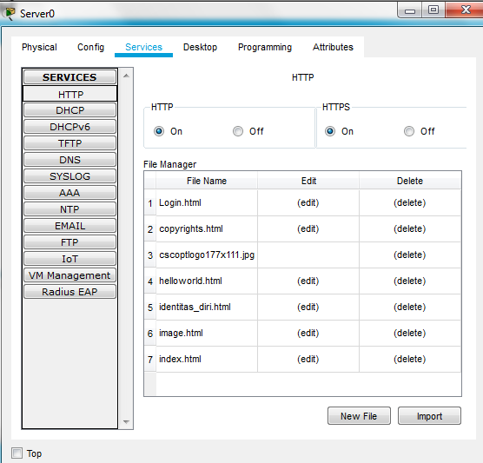

7.Membuat 10 identitas diri.  
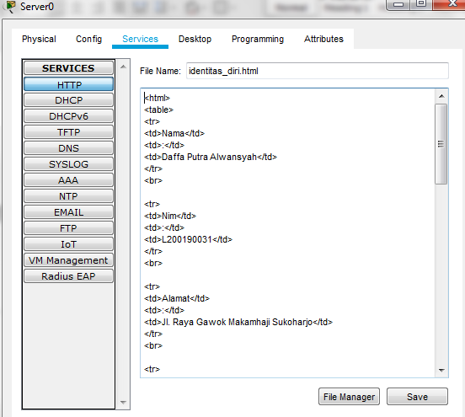

8. Membuat form Login.html untuk masuk ke indentitas_diri.html

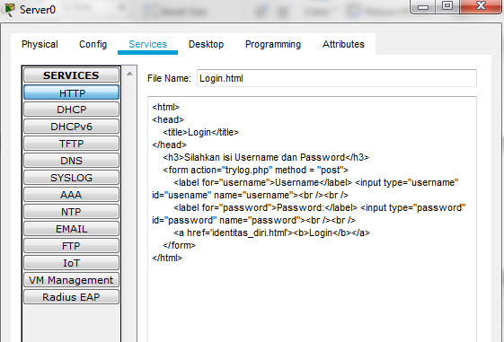

1. Masuk ke Laptop1>Web Browser>ketikan alamat ip server

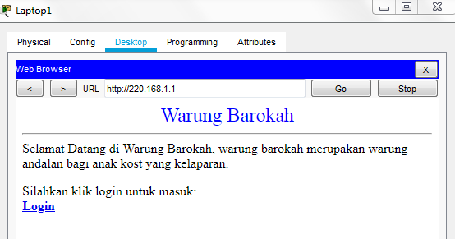

1. Masukan Username dan Password

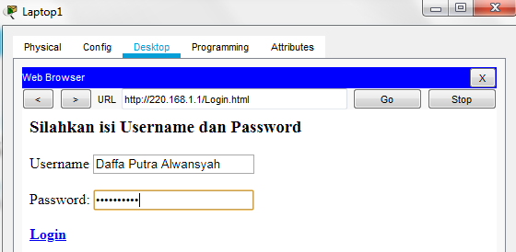

1. Tampilan 10 identitas diri  
   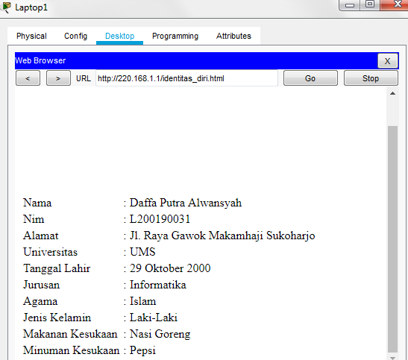

**Nomor 4**

1. Membuat desgin seperti modul

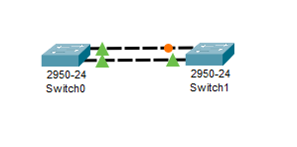  
  
2. ketikan *“show spanning-tree”* pada kedua switch  
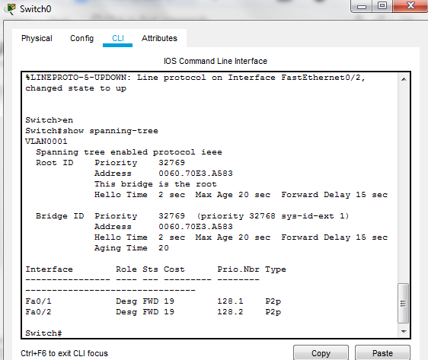  
  
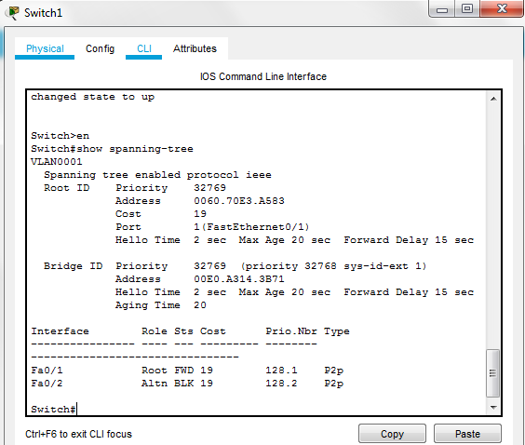  
  
Membuat Keterangan:

1. **Root Bridge(RB)** : Switch0 (dapat dilihat “*this bridge is the root*”).   
   B. **Root Port(RP)** : Switch1 (Fa0/1)

C. **Designated Bride(DB)** : Switch0 (dapat dilihat dari role “*Desg,Desg*”).

D. **Designated Port** : Switch0(Fa0/1,Fa0/2)